點解，馬斯克係朋友？

原创 简思智库 [简思智库](javascript:void(0);)

**简思智库**

微信号 GNSSTT

功能介绍 策者简也，思而后行。

2023-06-01[原文](https://mp.weixin.qq.com/s?__biz=MzUyNzQyMzYwNQ==&mid=2247494758&idx=1&sn=309cd4ae2db7eab99e91415d7ad41cc8&chksm=1ec1028dad4d389cd1010fd6d63f0cce9ca8e2a983d869e7a6463cad47b614a8da54d2136f22&scene=27#wechat_redirect&cpage=22) 发表于

收录于合集 #香港的声音 241个





**簡思智庫有話説：**

中国和以矽谷代表的美国高科技精英派一样，眼界放在全球发展，互利合作，才是推动“人类”之间“友谊”的根本方式。

**這是簡思智庫的第 791 篇原創**

**作者：**深蓝，巴士的报专栏作者。

馬斯克到北京訪問，秦剛外長與之會面時表示，中國式現代化正全面推進中華民族偉大復興，中美合作領域廣闊；馬斯克回應，特斯拉公司反對脫鉤斷鏈，願繼續拓展在華業務。

話音剛落，即時在美股捲起旋風，特斯拉股價即時衝破200美元關口，上月該公司公布首季業績時股價為164美元。

‍

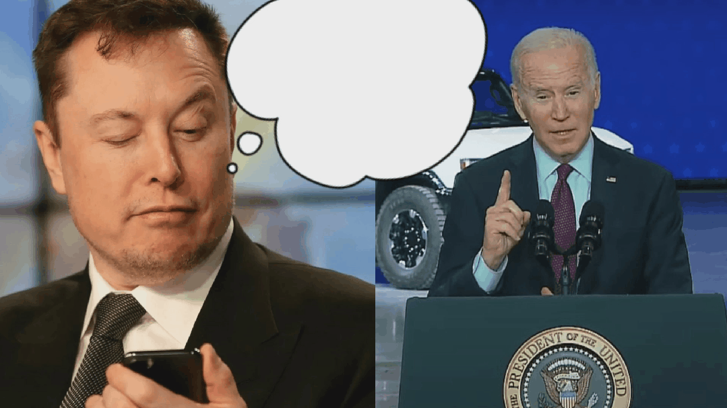

‍特斯拉股價是否受中國市場因素影響，同時象徵中美關係有可能進一步破冰？暫時未見深入評論，不過，有兩個問題要問︰

一、當下日本、韓國政府都衝到最前線，對華施行全面科技制裁，作為美國創新工業明珠的特斯拉，反其道而跟中國拉關係，是否違反拜登政府以及美國國會的價值觀？

二、中美正進行貿易經濟與科技的攤牌和較量，中國為什麼要高調歡迎這位美國科技大亨？

關於第一點，特斯拉汽車暢銷全球，也是內地市場的最愛，特斯拉還跟中國有深厚的淵源。幾年前，馬斯克兼顧特斯拉、SpaceX兩大業務，曾經出現經營壓力。

2019年是轉捩點，特斯拉汽車銷售節節上升，是年也是上海特斯拉車廠正式交付新車之時。

得助於中國支持下擴建生產，特斯拉解決產能問題，股價開始狂飆，曾經要把手上5間加州物業做抵押、申請6100萬美元貸款以解財困的馬斯克，隨後登上世界首富寶座。

日本、韓國是亞洲科技強國，但近年受到中國的競爭壓力，包括電動車和芯片半導體製造，處境可謂焦頭爛額，馬斯克處境不同，何來反華原因呢？

除非白宮和國會施加壓力，不過，誰敢動美國的龍脈？剷平特斯拉在上海的生產線，美股必有骨牌效應，拜登承擔不起這個責任。

至於第二點，中國是否謙謙君子，特別照顧所謂的「中國朋友」，我可沒有意見。

不過，秦剛外長談到市場重點︰「中國新能源汽車產業發展前景廣闊。中國將繼續堅定不移推進高水準對外開放，致力於為包括特斯拉公司在內的各國企業打造更好的市場化、法治化、國際化營商環境。」

秦剛強調，中國的發展是世界的機遇。

‍

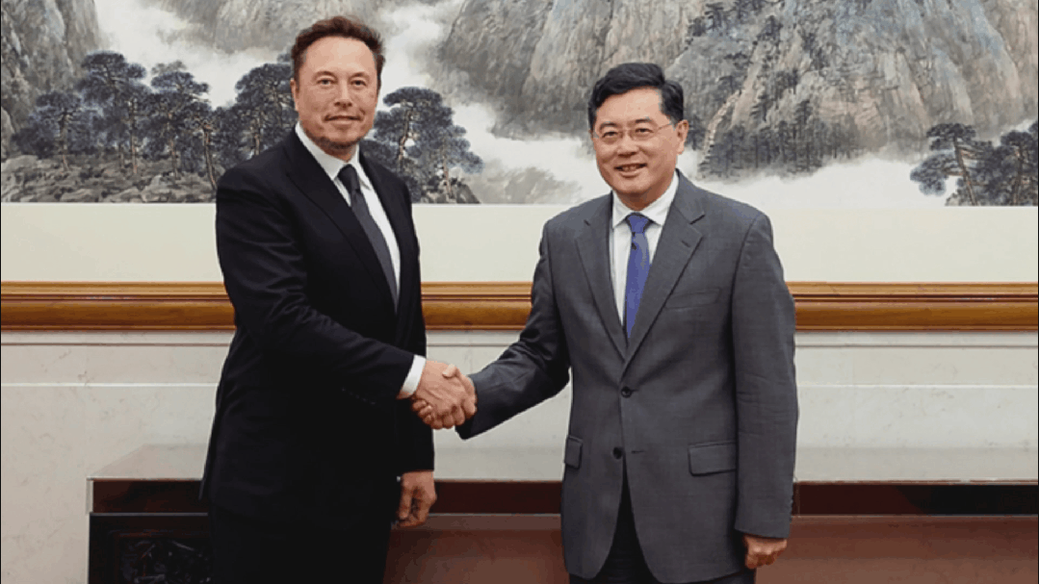

‍

在商言商，特斯拉在中國互利共贏，推帶動中國繼智能手機之後，再建設一個全球稱冠的電動車產業鏈，與此同時，特斯拉與中國的合作，也有利於中美兩國，也有利於世界。

秦剛向馬斯克表示︰「拿特斯拉汽車來比喻，發展好中美關係，需要把準方向盤，沿著習近平主席提出的相互尊重、和平共處、合作共贏的正確方向前進；及時『踩刹車』，避免『危險駕駛』；善於『踩油門』，推進互利合作。」

美國現分成以矽谷為代表的高科技精英派，他們眼界放在全球發展，每一個人很有希望，也很有野心，很適合和中國做朋友。

另一方面，美國生產空洞化造成工作崗位外流，一大班中低收入工人失業，淪為民粹與反華政客的支持者，對此，我們沒有什麼可能跟他們溝通和改善關係。

說明白，馬斯克是中國積極拉攏的助華勢力，他旗下有電動車、航天、衛星業務，並且手握社交平台，這種朋友交得過。

順帶一筆，拜登可會羨慕馬斯克能開私人飛機到北京嗎？

**不念过去**

**END**

**不畏将来**



欢迎您投稿原创文章到简思智库，让您的声音被更多人听到



请长按下方二维码添加简思智库工作微信投稿。（或搜索添加微信ID：**GTT_CN**）

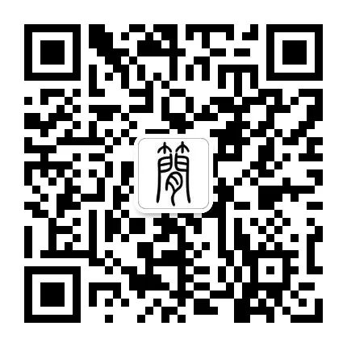



**感谢阅读，请关注我们，或点右下角“赞”和“在看”分享。**



### 精选留言

用户设置不下载评论